浙江省杭州外国语高中2013届高三9月月考
生物试卷
注意事项：1．考试时间100分钟，本试卷满分100分。
2．选择题答案请用2B铅笔填涂在答题卡的相应位置，非选择题请用蓝、黑色钢笔或圆珠笔在答卷的相应位置答题。
一、选择题（本题有50小题，每小题只有一个最符合题意的选项，1-40每小题1分，41-50每小题2分，共60分）
1．下列叙述不正确的是
A．一条由n个氨基酸组成的肽链中含有的羧基数目和氧原子数目至少分别为1和n
B．通常情况下，分子式为C₆₃H₁₀₃O₄₅N₁₇S₂的链式多肽化合物中最多含有16个肽键
C．n条由m个氨基酸组成的肽链中，完全水解共需要（m-n）个水分子
D．两个氨基酸脱水缩合过程中失去的水中的氢来源于氨基和羧基
2．下列各种生理现象中，没有涉及细胞间信息交流的是
A．精子和卵细胞互相接触完成受精作用
B．肝细胞表面的糖蛋白结合胰岛素
C．活化的细胞毒性T淋巴细胞消灭靶细胞
D．兴奋在神经纤维上的传导
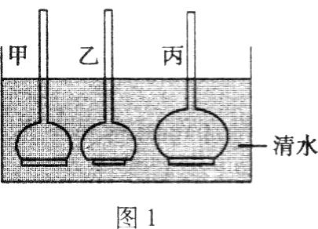
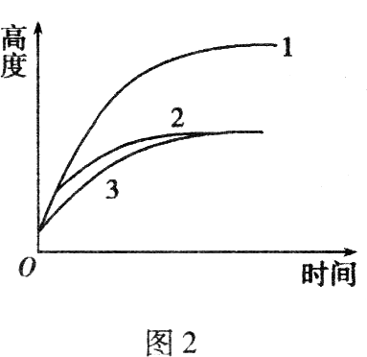
3．如图1所示的甲、乙、丙三个渗透装置中，三个漏斗颈的内径相等，漏斗内盛有浓度相同的蔗糖溶液，且漏斗内液面高度相同，漏斗口均封以半透膜，置于同一个水槽的清水中。三个渗透装置半透膜的面积和所盛蔗糖溶液的体积不同，如下表所示。右图2中曲线1、2、3表示漏斗液面高度随时间的变化情况。则曲线1、2、3与甲、乙、丙三个装置的对应关系应是
装置编号 | 甲 | 乙 | 丙
半透膜面积 | S | S／2 | S
蔗糖溶液体积 | T | T | 2T

A．1—丙；2—甲；3—乙 B．1—乙；2—甲；3—丙
C．1—甲；2—乙；3—丙 D．1—丙；2—乙；3—甲
4．虽然蓝藻、乳酸菌和酵母菌的细胞结构及功能有很大区别，但是它们
A．都能进行需氧呼吸 B．都没有成形的细胞核
C．都能进行DNA分子的复制 D．都能通过有丝分裂增加细胞数目
5．端粒是存在于真核生物染色体末端的一段特殊序列的DNA；端粒酶是一种逆转录酶，由蛋白质和RNA构成。由此可知，属于核糖体、端粒和端粒酶共同点的是
A．都只存在于真核细胞中 B．都具有C、H、O、N、P等化学元素
C．都与遗传信息的传递无关 D．都含有遗传物质
6．下列与蛋白质功能无直接关系的是
A．细胞分裂间期DNA的复制 B．人体肺泡中的O₂被运输到肝细胞
C．植物细胞质壁分离及复原 D．胰岛素降低血糖浓度
7．有关细胞生命历程中各种现象的叙述，正确的是
A．细胞核在有丝分裂全过程中都发生转录，仅间期进行DNA复制
B．在不断增长的癌组织中，癌细胞内DNA量始终保持不变
C．随着细胞的生长，细胞表面积和体积的比值会有所减小
D. 细胞的衰老受基因的控制，细胞凋亡则不受基因控制
8．磷酸化是指在某些物质分子上加入一个磷酸基团，如三磷酸腺苷(ATP)就是由二磷酸腺苷(ADP)磷酸化而来。下列结构中不能发生ADP磷酸化的是
A．细胞质基质 B．叶绿体基质
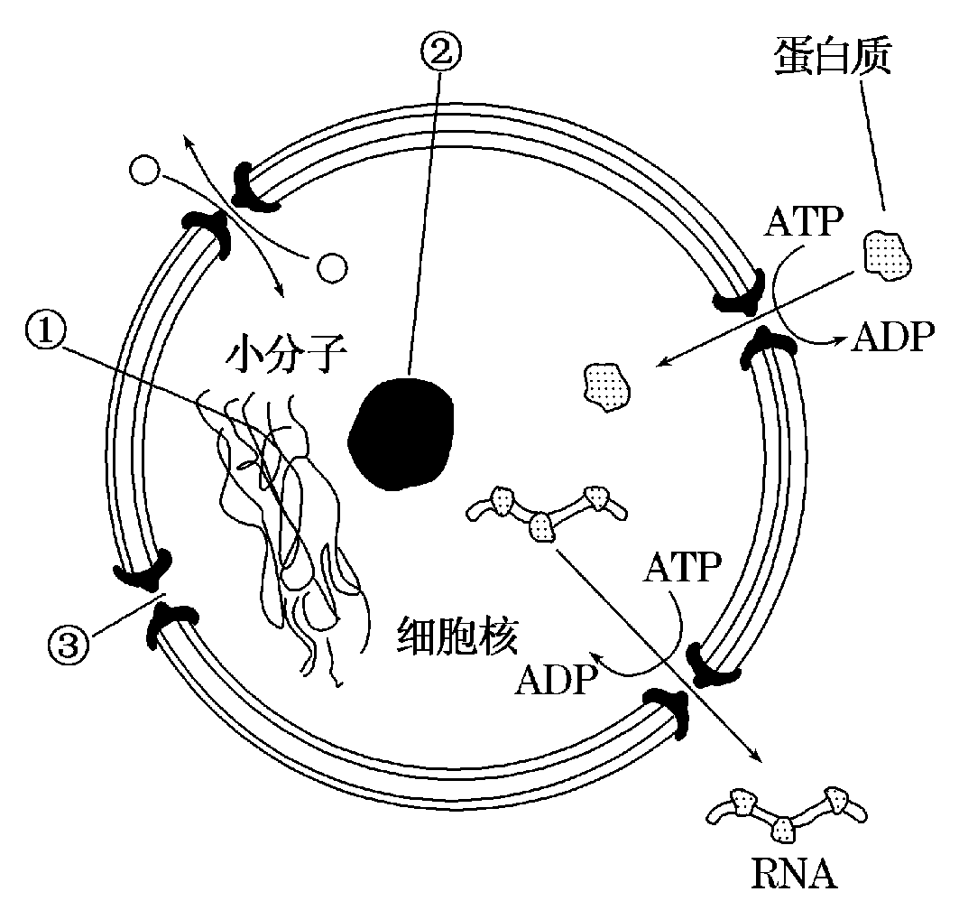
C．叶绿体类囊体薄膜 D．线粒体内膜
9．右图为细胞核结构模式图，下列有关叙述正确的是
A．①是由DNA和蛋白质组成的环状结构
B．②是产生核糖体、mRNA和蛋白质的场所
C．核膜由两层磷脂分子组成，蛋白质、RNA等生物大分子可
以穿过核膜进出细胞核
D．核孔对物质的运输具有选择性
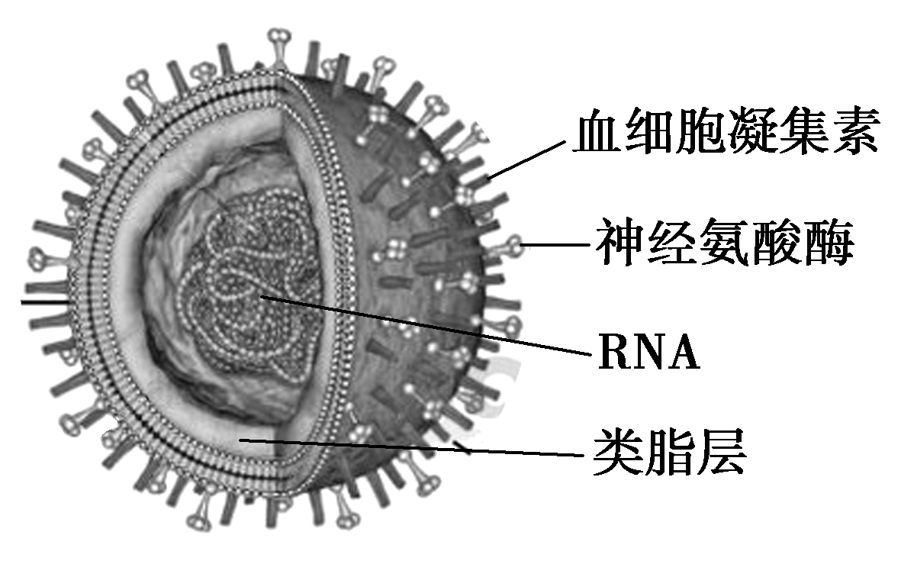
10．“甲型H1N1流感病毒”的H和N分别指的是病毒表面的两大类蛋白质——血细胞凝集素和神经氨酸酶，病毒结构如图所示。下列
叙述正确的是
A．病毒表面的两类蛋白质是在类脂层内合成的
B．该病毒的遗传信息储存在脱氧核苷酸的排列顺序中
C．甲型H1N1流感病毒具有较强的变异能力
D．甲型H1N1流感病毒加热后病毒结构中的各成分失活
11．有关细胞呼吸的说法中，正确的是

A．从山脚登上山顶，人体主要是从分解有机物产生乳酸的过程中获得能量
B．在无氧条件下能够利用体内有机物氧化供能的生物异化作用类型一定为厌氧型
C．混有酵母菌的一瓶密封的葡萄糖溶液中有CO₂生成，则酵母菌一定进行了需氧呼吸
D．人红细胞无线粒体但能携带氧，其所需能量的来源主要是利用葡萄糖，进行厌氧呼吸
12．细胞是生物体结构和功能的基本单位。在下列关于细胞基本共性的描述中，正确的是
①均具有磷脂双分子层与蛋白质构成的膜结构
②ATP是所有细胞可直接利用的能源物质
③都具有核糖体作为蛋白质合成的“机器”
④遗传信息均储存在脱氧核糖核酸分子中
⑤编码氨基酸的密码子基本相同
A．①②③ B．①④⑤ C．①②③⑤ D．①②③④⑤
13．假如你在研究中发现一种新的单细胞生物并鉴定该生物的类别，则以下何种特性与你的鉴定有关 ①核膜的有无 ②核糖体的有无 ③细胞壁的有无 ④膜上磷脂的有无
A．①③ B．②④ C．①④ D．②③
14．取鼠肝脏细胞的线粒体为实验材料，向盛有线粒体的试管中注入丙酮酸时，测得氧的消耗量较大；当注入葡萄糖时，测得氧的消耗量几乎为零；同时注入细胞质基质和葡萄糖时，氧消耗量又较大。对上述实验结果的解释错误的是

A．线粒体内进行的是丙酮酸彻底分解和消耗氧气生成水的过程
B．在线粒体内不能完成葡萄糖的酵解，而能完成丙酮酸的分解过程

C．葡萄糖分解成丙酮酸是在细胞质基质中完成的，不需要消耗氧气
D．需氧呼吸中，水的参与和生成都是在细胞质基质中进行的
15．下列关于细胞结构和功能及细胞分裂有关的叙述，正确的是
A．线粒体是细胞需氧呼吸的主要场所，故其内氧气的浓度一般比细胞溶胶中要高
B．菠菜根尖分生区内高尔基体受破坏后会影响细胞分裂，可能会形成多核细胞
C．二倍体生物的细胞在有丝分裂后期，细胞中染色体∶染色单体∶DNA=1∶2∶2
D．在光学显微镜下，经染色后仍无法观察到细胞核的细胞肯定是原核细胞
16．下列叙述，正确的是
A．酶水解后的最终产物是氨基酸
B．DNA只能通过自我复制而产生
C．染色体复制过程中有肽键数目的变化
D．RNA通常只有一条链，它的碱基组成与DNA完全不同
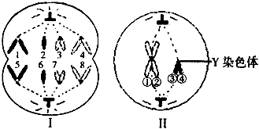
17．右下图是某生物体内的细胞分裂图，图Ⅰ中的1、8上分别有基因M、m，根据有关信息，判断下列叙述正确的是
A．若图Ⅰ中的2和6表示两个Y染色体，则此图可以表示次级精母细胞
B．图Ⅱ中①上有基因B，如果②上相应位点的基因是b，则是基因突变造成的
C．图Ⅱ可能是图Ⅰ的子细胞
D．图Ⅰ中有4个染色体组
18．关于细胞结构和功能的叙述，正确的是
A．在细胞中RNA都能够传递和表达遗传信息
B．核糖体是蛋白质合成和加工的主要场所
C．线粒体内膜蛋白质和脂质的比值大于外膜
D．高尔基体与有丝分裂过程中纺锤体形成有关
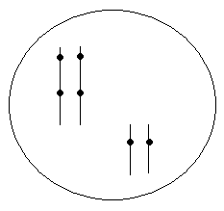
19．动物细胞中的基因一类是维持生存的，在各种细胞中都处于活动状态；另一类基因是选择性表达的基因。下图是能产生抗体A的浆细胞，关于该细胞中标出的三个基因的开闭状态，下列说法正确的是
A抗体基因
ATP合成酶基因
胰岛素基因
A．其中有一个是打开的，即A抗体基因
B．其中有两个是打开的
C．其中有一个是打开的，即ATP合成酶基因
D．其中三个都是打开的
20．李斯特氏菌中的致死食源性细菌会在人类的细胞之间快速传递，使人患脑膜炎。其原因是该菌的一种InIc蛋白可通过抑制人类细胞中Tuba蛋白的活性，使细胞膜更易变形而有利
于细菌的转移。下列叙述正确的是
A．与乳酸菌一样，该菌的遗传物质主要是DNA
B．该菌使人类细胞发生变形，说明细胞膜具有选择透过性
C．该菌在人体细胞间快速传递与细胞膜的特性发生改变有关
D．Tuba蛋白和InIC蛋白的合成均需要内质网
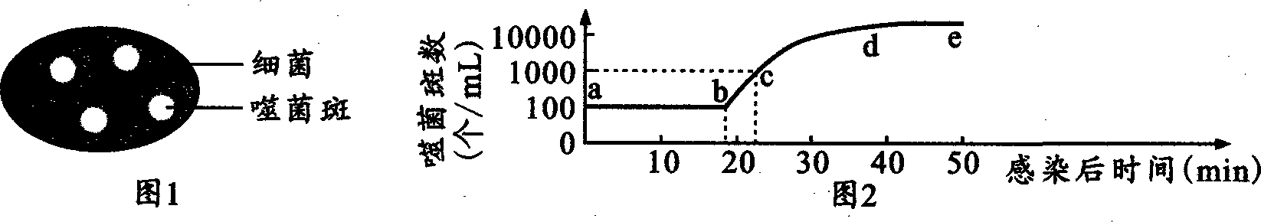
21．下图1中的噬菌斑(白色区域)，是在长满大肠杆菌(黑色)的培养基上，由一个T₂噬菌体侵染细菌后不断裂解细菌产生的一个不长细菌的透明小圆区，它是检测噬菌体数量的重要方法之一。现有噬菌体在感染大肠杆菌后形成噬菌斑数量的变化曲线(下图2)，下列叙述不正确的是

A．培养基中加入含³⁵S或³²P的营养物质,则放射性先在细菌中出现,后在噬菌体中出现
B．曲线a～b段，细菌内正旺盛地进行噬菌体DNA的复制和有关蛋白质的合成
C．曲线b～c段所对应的时间内噬菌体共繁殖了10代
D．限制c～d段噬菌斑数量增加的因素最可能是绝大部分细菌已经被裂解
22．下列有关同位素示踪实验的叙述，错误的是
A．小白鼠吸入¹⁸O₂后排出的尿中含有H₂¹⁸O
B．给水稻根提供³H₂O，水稻根细胞中可出现³H的有机物
C．给花生提供¹⁵N的硝酸盐，则在其种子的脂肪中可能出现¹⁵N
D．用³²P标记的T₂噬菌体侵染未标记的大肠杆菌，释放的子代噬菌体中少数含³²P
23．科学家在研究光合作用时，做了一个如下图所示的实验。实验前，他向一个密闭容器的
溶液中加进了ADP、磷酸盐、光合色素、五碳糖及有关的酶等(见图甲)。实验时，按图
乙的限制条件（光照、CO₂等）进行，并不断测定有机物的生成率。随着时间的推移，
绘出了曲线图（见图乙）。下列对此有关的描述不正确的是
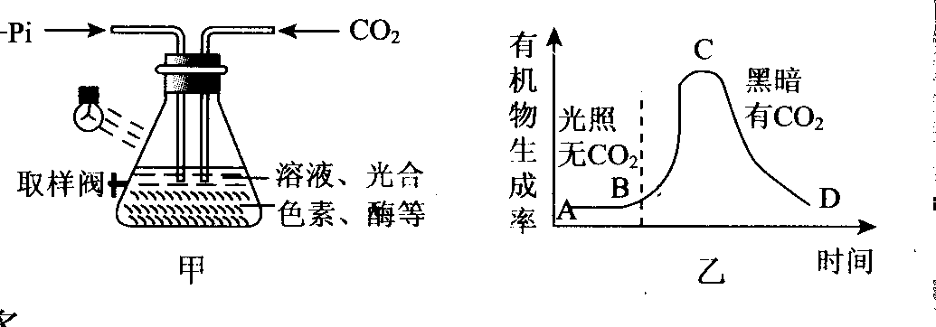

A．曲线AB段平坦，是因为无CO₂，不进行暗反应，所以不能生成C₆H₁₂O₆，这个阶
段相当于光合作用的光反应阶段
B．出现BC段的原因是进行暗反应，既有CO₂，又有AB段产生的〔H〕和ATP，故
有机物生成量较多
C．曲线CD段迅速下降的原因是C₃、〔H〕和ATP不足
D．这位科学家设计的这个图甲装置相当于植物的叶绿体
24．在真核生物细胞中，下列过程一定不或不一定在生物膜结构上进行的是
①氧气的生成 ②NADPH变为NADP⁺ ③ADP转变为ATP ④光能转变为电能
⑤DNA复制和转录 ⑥抗体的合成 ⑦NADP⁺变为NADPH ⑧纺锤体的形成
A．①④⑦⑧ B．②③⑤⑥⑧ C．②④⑦⑧ D．②③⑤⑥
25．关于下列黏性末端的描述，正确的是
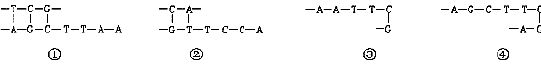
A．①与③的黏性末端相同，必定是由相同的限制性核酸内切酶切出
B．①和④是不同种限制性核酸内切酶处理后得到的两个DNA片段
C．DNA连接酶与DNA聚合酶均能作用于上述黏性末端
D．形成④需要脱去2个水分子
26．下图是生产抗虫棉的技术流程示意图。卡那霉素抗性基因(kan^{R})常作为标记基因，只有含卡那霉素抗性基因的细胞才能在卡那霉素培养基上生长。下列叙述正确的是
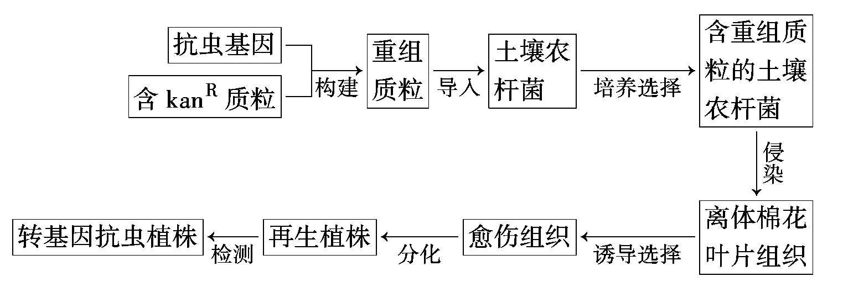

A．为了防止黏性末端任意连接，可将抗虫基因和质粒均用两种限制性内切酶进行处理
B．为检测抗虫基因是否成功表达，将“离体棉花叶片组织”放在含卡那霉素的培养基上
C．卡那霉素抗性基因(kan^{R})中不可能存在限制性内切酶的酶切位点
D．只要在“离体棉花叶片组织”中检测到抗虫基因，就可以用组织培养技术生产抗虫棉了。
27．下列生理过程中，存在生物膜融合现象的一组是 ①获得杂交瘤细胞 ②神经递质的释放
③卵细胞与精子的受精作用 ④氧气进入细胞的线粒体中 ⑤胰岛B细胞分泌胰岛素
A．①②③④ B．①②③⑤ C．③④⑤ D．①③⑤
28．我国科学家运用基因工程技术，将苏云金芽孢杆菌的抗虫基因导入棉花细胞并成功表达，培育出了抗虫棉。下列叙述中错误的是
A．重组DNA分子中增加一个碱基对，不一定会导致毒蛋白的毒性丧失
B．棉花细胞导入了抗虫基因后，在无菌、适宜的温度和光照条件下，置于只加入了必需矿质元素离子和激素的固体培养基上培养，可以培养成植株
C．抗虫棉的抗虫基因可通过花粉传递至近缘物种，从而造成基因污染
D．种植抗虫棉时，须同时种植普通的不抗虫棉，主要目的是减缓棉铃虫抗性基因频率增加的速度

29．在烟草的愈伤组织培养实验中，下列有关培养基中细胞分裂素与生长素的配比和培养结果描述错误的是
A．细胞分裂素太多，只长茎叶不长根
B．生长素太多，只长根不长茎叶
C．细胞分裂素和生长素的比例合适，愈伤组织分化出根和茎叶
D．生长素少，细胞分裂素也不多时，愈伤组织不生长不分化。
30．下列有关遗传与基因工程的叙述中，正确的是
A．同一生物体不同体细胞的核基因和质基因的数量都相同
B．测定人类单倍体基因组和二倍体水稻（2n=24）单倍体基因组时，各需测定24条和13条染色体上DNA分子的脱氧核苷酸序列
C．目的基因导入受体植物细胞并整合到叶绿体基因中，不会通过花粉传递至近缘作物
D．重组质粒的形成在细胞内完成
31．下列关于胚胎工程的各项叙述中，正确的是
A．胚胎分割技术中分割胚胎时必需使用切割针或切割刀
B．胚胎干细胞的培养需要添加滋养层细胞，其一般是胚胎成纤维细胞
C．进行胚胎移植时，可以从供体的输卵管或子宫角取出早期胚胎
D．胚胎移植时应注射适量的促性腺激素释放激素使供体超数排卵
32．下列对动物核移植技术的描述错误的是
A．哺乳动物核移植包括胚胎细胞核移植和体细胞核移植，动物体细胞核移植的难度明显高于胚胎核移植
B．体细胞核移植的过程中可通过显微操作去核法去除卵母细胞中的核
C．体细胞核移植过程中通常采用卵细胞作为受体细胞
D．通过体细胞核移植方法生产的克隆动物是对体细胞动物进行了100%的复制
33．科学家已能运用基因工程技术，让羊合成并由乳腺分泌抗体，下列相关叙述中正确的是
①该技术将导致定向变异
②DNA连接酶把目的基因与运载体黏性末端的磷酸二酯键连接起来
③蛋白质中的氨基酸序列可为合成目的基因提供资料
④受精卵是理想的受体
A．①②③④ B．①③④ C．②③④ D．①②④
34．下列关于现代生物工程技术的叙述中，正确的一组是
①将某人的肝癌细胞在实验室中繁殖成一个细胞系，该技术属于基因工程技术
②病毒既可以用于细胞工程技术，又可以用于基因工程技术
③基因工程中常用同种限制性核酸内切酶处理目的基因和载体
④基因工程依据的原理是基因突变
⑤人们利用基因工程技术，创造出了“超级细菌”
A．①②③④ B．①②③⑤ C．②③⑤ D．③⑤
35．通常不属于连续细胞系特点的是
A．不死性细胞 B．异倍体核型细胞 C．二倍体细胞 D．恶性细胞
36．以下关于卵细胞在生物技术应用中的描述，不正确的是
A．可以在克隆动物时充当细胞核的受体
B．可以用于体外受精，培育试管动物
C．形成受精卵，作为培育转基因动物的受体细胞
D．二倍体植物的卵细胞通过组织培养直接形成可育试管苗
37．脐血是新生婴儿脐带被结扎后由胎盘脐带流出的血，其内含有大量未成熟的造血干细胞。利用脐血干细胞移植，对治疗白血病等疾病的效果显著，下面叙述正确的是
A．造血干细胞可通过不同的细胞分裂方式形成淋巴细胞
B．与早期囊胚细胞相比，造血干细胞的分化程度更低
C．由造血干细胞形成淋巴细胞的过程属于非条件反射
D．由免疫学角度分析，脐血自身移植的优点是排斥反应小
38．某研究小组为测定药物对体外培养细胞的毒性，准备对某种动物的肝肿瘤细胞（甲）和正常肝细胞（乙）进行动物细胞培养。下列说法正确的是
A．在利用两种肝组织块制备肝细胞悬液时，只能用机械剥离的方法处理
B．细胞培养应在含5％CO₂的恒温培养箱中进行，CO₂的作用是刺激细胞的呼吸
C．甲、乙细胞在持续的原代培养过程中，均会出现停止增殖的现象
D．仅用该培养液也能用来培养乙肝病毒
39．胚胎干细胞研究在医学上有重大应用价值。通过移植胚胎干细胞期望可以治疗的疾病是
①糖尿病 ②高血压 ③唐氏综合征（21三体综合征）
④老年痴呆症 ⑤白化病 ⑥肝衰竭
A．①②⑤ B．②③⑥ C．①④⑥ D．③④⑤
40．采用基因工程技术将人凝血因子基因导入山羊受精卵，培育出了转基因羊。但是，人凝血因子只存在于该转基因羊的乳汁中。以下有关叙述，正确的是
A．如果人凝血因子基因的核苷酸序列已知，可用人工合成的方法获得该目的基因
B．人体细胞中凝血因子基因进入羊受精卵细胞后，其传递和表达不再遵循中心法则
C．在该转基因羊体内，人凝血因子基因存在于乳腺细胞，而不存在于其他体细胞中
D．人凝血因子基因开始转录后，DNA聚合酶以DNA分子的一条链为模板合成mRNA
41．如右图所示，人体胰岛素的合成、分泌与细胞内乳酸的含量有密切关系。下列有关分析错误的是
血管
胰岛β细胞
O₂
C₆H₁₂O₆
CO₂
C₃H₆O₃
（乳酸）
胰岛素
合成分泌
促进
A．氧气和葡萄糖浓度的比值会影响厌氧呼吸的强度，从而改变细胞内的乳酸含量
B．乳酸的含量变化是调控细胞内胰岛素原基因表达的信号
C．初到高原，细胞内氧气减少导致乳酸含量变化，从而促进胰岛素的合成和分泌
D．进食后，血糖上升使细胞内乳酸含量发生变化，从而抑制胰岛素的合成和分泌

42．将一植物放在密闭的玻璃罩内，置于室外进行培养，假定玻璃罩内植物的生理状态与自然环境中相同。获得实验结果如下图。下列有关说法不正确的是：
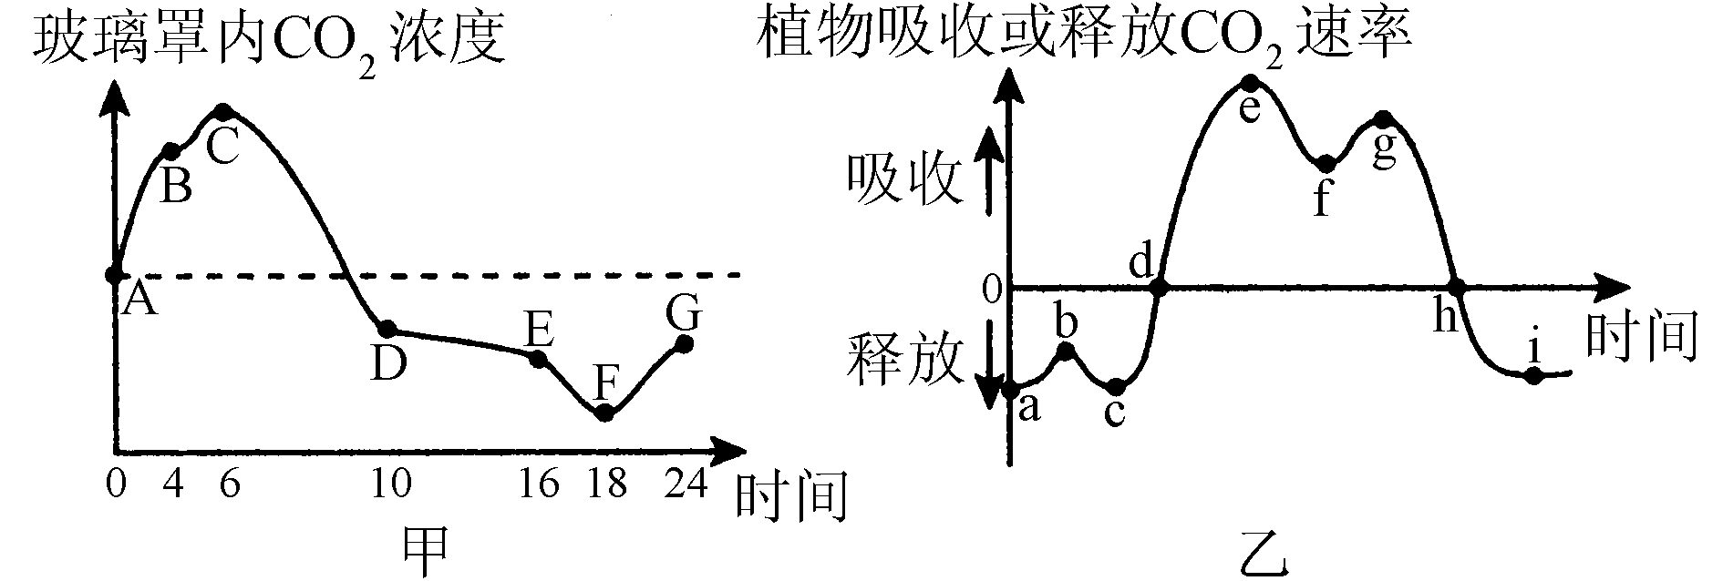
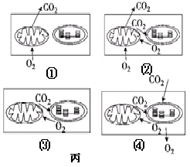

A．图乙中的c点对应图甲中的C点，此时细胞内的气体交换状态对应图丙中的①
B．图甲中的F点对应图乙中的h点，此时细胞内的气体交换状态对应图丙中的③
C．到达图乙中的d点时，玻璃罩内CO₂浓度最高，此时细胞内气体交换状态对应图丙中的③
D．经过这一昼夜之后，植物体的有机物含量会增加
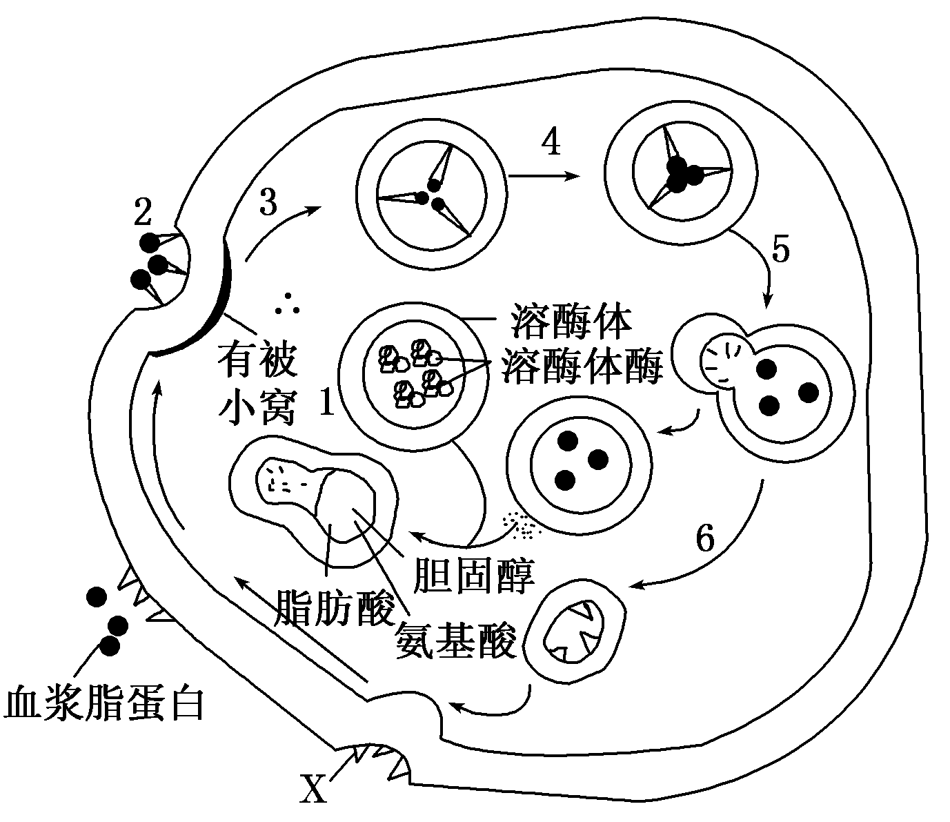
43．随着生活水平的提高和生活方式的改变，高血脂人群相对增多。
脂类在血液中以脂蛋白的形式进行运送，并可与细胞膜上存在
的特异性受体相结合，进入细胞内进行代谢(如图所示)。对该
图分析不合理的是
A．图中物质X很可能是具有识别功能的受体蛋白
B．与血浆脂蛋白结合后，物质X会进入细胞内，并在溶酶体酶
的作用下被水解为氨基酸
C．该过程的完成与生物膜的结构特点密切相关
D．该过程需要消耗ATP直接提供的能量
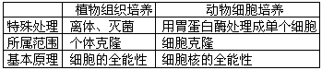
44．右表为植物组织培养和动物细胞培养有关内容的比较，其中错误的有
A．0处 B．1处
C．2处 D．3处
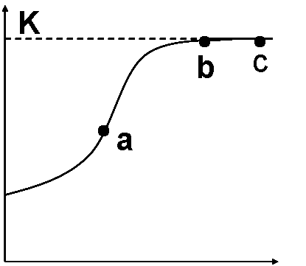
45．下列有关“S”型曲线k值的改变与事实相符合的叙述是
A．x轴为外界蔗糖液浓度，y轴为叶肉细胞渗透失水量，
在c点时，去除细胞壁，k值将不改变
B．x轴为光照强度，y轴为绿色植物实际光合作用量，
在b点提高CO₂的浓度，k值将不改变
C．x轴为氧气分压，y轴为水稻根细胞对硅的吸收速率，在c点时松土，k值将改变
D．x轴为时间，y轴为某种群个体数，在b点改变环境条件或种群遗传因素，k值将不
改变
46．用DNA连接酶把被限制酶Ⅰ（识别序列和切点是－↓GATC－）切割过的运载体和被限制酶Ⅱ（识别序列和切点是－G↓GATCC－）切割过的目的基因连接起来后，该重组DNA分子能够再被限制酶Ⅱ切割开的概率是
A．1/2 B．7/16 C．1/16 D．1/4
47．对下列四幅图所对应的生物活动叙述正确的有
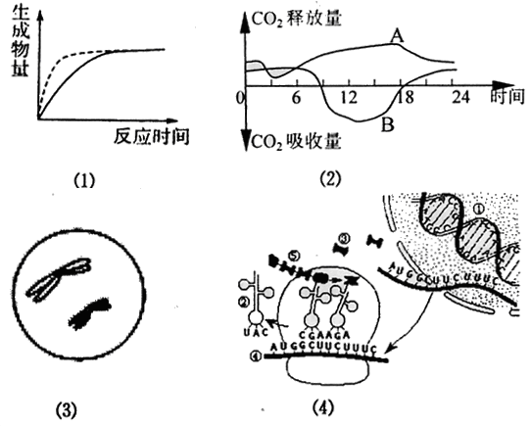

（1）图能正确表示酶浓度增加，而其他条件不变时，生成物质量变化的曲线图（图中虚线
表示酶浓度增加后的变化曲线）
（2）图曲线A可以代表池塘中腐生生物呼出的CO₂量变化，曲线B可以代表池塘中藻类吸
收或放出CO₂量变化。
（3）图表示某生物的次级卵母细胞，那么在通常情况下，该生物大多数体细胞中染色体的
数目为4个。
（4）图表示的过程能发生在植物叶肉细胞、动物肌肉细胞、酵母菌、大肠杆菌中。
A．一项 B．二项 C．三项 D．四项
48．下列关于现代生物技术的叙述中正确的是
A．哺乳动物囊胚时期的细胞尚未分化，所有细胞都有发育的全能性
B.利用基因工程技术可获得转基因植物，该过程中会发生有丝分裂、细胞分化和减数分裂
C．核移植技术涉及的原理是细胞的全能性
D．利用基因治疗技术，不能修复细胞中的病变基因
49．培养人细胞与小鼠细胞的融合细胞发现，细胞会随机丢失来自人细胞的染色体，在仅含有人的l号染色体的融合细胞中，合成出人的尿苷单磷酸激酶。下列叙述不合理的是
A．与人或小鼠细胞相比，融合细胞发生了遗传物质的改变
B．研究方法中需要选择适当的培养基和细胞融合诱导技术
C．在融合细胞中，人的1号染色体DNA与小鼠DNA发生了重组
D．这种研究可能发现人的某一特定基因与特定染色体的关系
50．天然的玫瑰没有蓝色花，这是由于缺少控制蓝色色素合成的基因B，而开蓝色花的矮牵牛中存在序列已知的基因B。现用基因工程技术培育蓝玫瑰，下列操作正确的是
A．提取矮牵牛蓝色花的mRNA，经逆转录获得互补的DNA，再扩增基因B
B．利用限制性核酸内切酶从开蓝色花矮牵牛的基因文库中获取基因B
C．利用DNA聚合酶将基因B与质粒连接后导入玫瑰细胞
D．将基因B直接导入大肠杆菌，然后感染并转入玫瑰细胞

二、非选择题（本题共40分）
51．（8分）芦荟具有一种特殊的CO₂同化方式：夜间气孔开放，吸收CO₂转化成苹果酸储存在液泡中；白天气孔关闭，液泡中的苹果酸分解释放CO₂参与光合作用，如图一、图二。芥兰的CO₂利用过程如图三，请据图回答问题：
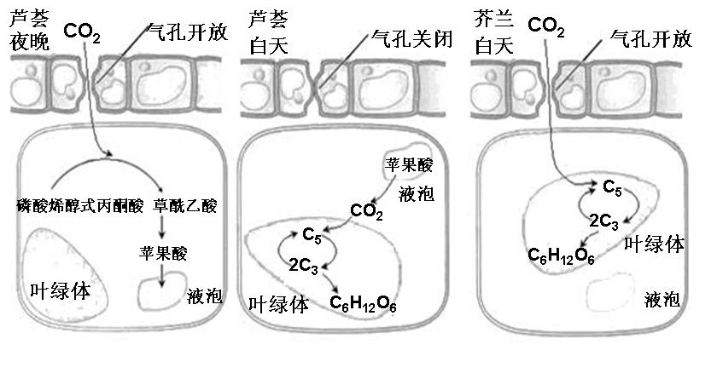
图一 图二 图三

（1）芦荟夜晚不能合成C₆H₁₂O₆，原因是缺少碳反应必需的 。
（2）在白天10：00点时，突然升高环境中CO₂的浓度，短时间内芦荟和芥兰细胞中C₃酸含量的变化分别是 、 。若白天在某时刻忽然发现芦荟植物细胞中C₆H₁₂O₆含量增加，则可能是由于 （环境因素）造成的。
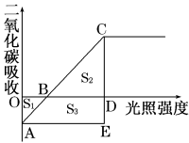
（3）芦荟气孔开、闭的特点是对环境的适应，推测其生活环境的特点是 。
（4）科学家研究了芥兰在某温度下光合作用强度与光照强度的关系并绘制成曲线，图中OD段表示在一个单位时间内光照强度从零开始均速增加并达到光饱和点，图中S₁、S₂、S₃表示所在部位的面积，请用图中的S₁、S₂、S₃回答以下问题：
① 一个单位时间内芥兰呼吸作用消耗的有机物总量是 。
② 一个单位时间内芥兰光合作用产生的有机物总量是 。

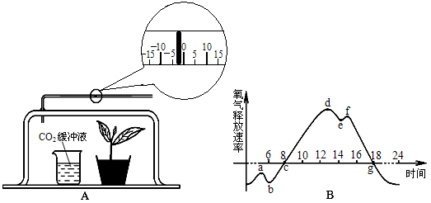
52．（7分）某科研小组为探究植物光合作用速率的变化情况，设计了由透明的玻璃罩构成的小室（如图A所示）。

（1）将该装置放在自然环境下，测定夏季一昼夜小室内植物氧气释放速率的变化，得到如图B所示曲线，装置刻度管中液滴移到最右点是在一天中的 点。
（2）在实验过程中某段光照时间内，记录液滴的移动，获得以下数据：
每隔20分钟记录一次刻度数据
…… | 24 | 29 | 32 | 34 | ……
该组实验数据是在B曲线的 _段获得的。
（3）e与f相比，e点时刻C₃的合成速率 ；与b相比，a点形成的原因可能是_ __。
（4）如果要测定该植物真正光合作用的速率，还应设置一个对照实验。该对照实验应如何设计？ 。
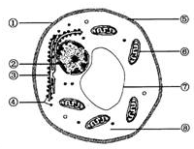
若在单位时间内，A组实验的读数为M，对照实验的读数为N，则该植物真正的光合作用速率为 。
53．(12分)右图为酵母菌细胞结构示意图。请回答下列问题：
（1）酵母菌细胞结构与菠菜叶肉细胞相比最主要的区别是酵母菌_______；与蓝藻细胞相比，最主要的区别是酵母菌 。
（2）图中含有RNA的结构有 (填序号)。
（3）图中不能直接分解葡萄糖但能释放的结构是
(填序号)。
（4）为制备酵母菌原生质体，需除去结构①，但应在 溶液中进行。
（5）为探究培养液中酵母菌种群数量的动态变化，某同学进行了如下操作。其中操作正确的有 (填下列操作的序号)。
①将适量干酵母放人装有一定浓度葡萄糖溶液的锥形瓶中，在适宜条件下培养
②静置一段时间后，用吸管从锥形瓶中吸取培养液
③在血球计数板中央滴一滴培养液，盖上盖玻片
④用滤纸吸除血球计数板边缘多余培养液
⑤将计数板放在载物台中央，待酵母菌沉降到计数室底部，在显微镜下观察、计数

54．(6分)白色链霉菌是一种放线菌，产生的链霉素可抑制细菌细胞内的转录过程，其细胞壁的主要成分是肽聚糖。高产营养缺陷型白色链霉菌(A种)不能在缺乏赖氨酸的培养基中正常生长，但能耐受高渗透压的环境；低产白色链霉菌(B种)可以在缺乏赖氨酸的培养因中正常生长繁殖，但不能耐受高渗透压的环境。有人将A、B两种白色链霉菌进行细胞杂交，获得了链霉素产量比野生菌株大5～6倍的新型菌种。请回答下列问题：
（1）利用白色链霉菌进行细胞融合时，首先应使用______去除菌体的细胞壁，获取原生质体。
（2）实验室中，可以采用______ (至少写出具体的两种)等多种方法诱导甲，乙两种白色链霉菌的原生质体融合。
（3）若原生质体均为两两融合，可将融合杂交后的细胞置于______培养基中培养，就可筛选出符合人们要求的细胞，该细胞为______ (用字母表示)。
（4）在选育出合适的菌种之后，要将其接种到发酵罐内发酵。在发酵过程中，应及时检测菌数与产物浓度，同时要不断通入无菌空气。该过程中需要不断搅拌的原因，除了可提高溶O₂外，还具有______等作用。

55．（7分）绿色荧光蛋白基因（GFP）被发现以来，一直作为一个监测完整细胞和组织内基因表达及蛋白质位置的理想标记。请根据图表回答下列问题。
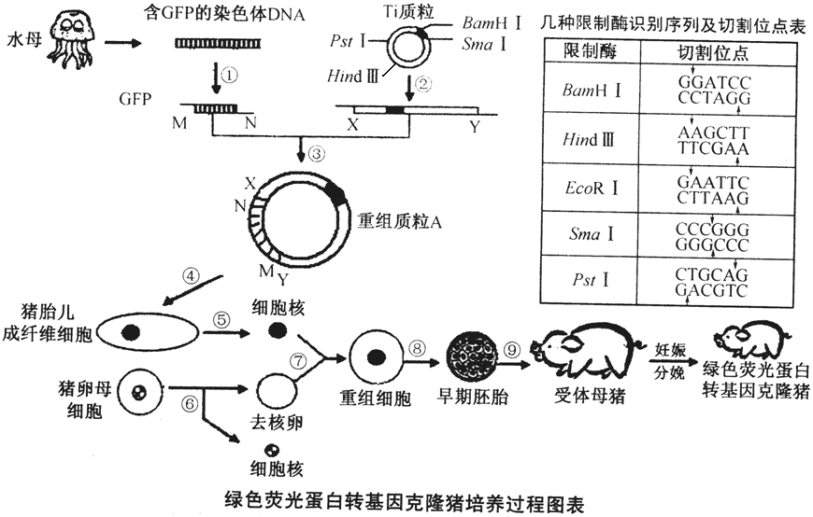

（1）若图中GFP的M端伸出的核苷酸的碱基序列是—TCGA—，N端伸出的核苷酸的碱基序列是—TGCA—，则在构建含该GFP的重组质粒A时，应选用限制酶 ，
再对Ti质粒进行切割。
（2）若对符合设计要求的重组质粒A进行酶切，假设所用的酶均可将识别位点完全切开，请根据图表中的信息分析，若采用BamHⅠ和PstⅠ酶切，可得到 种DNA片段。
（3）检测GFP是否已重组到猪胎儿成纤维细胞的染色体DNA上，可在荧光显微镜下观察GFP的表达，图中绿色荧光蛋白转基因克隆猪的转基因操作中的GFP既是 ，也是 。
（4）如果将外源基因导入猪受精卵，则外源基因可能随机插入到猪受精卵DNA中。这种受精卵有的可发育成转基因猪，有的却死亡。请分析因外源基因插入导致受精卵死亡的最可能原因 。
浙江省杭州外国语高中2013届高三9月月考
生物参考答案
一、选择题（本题有50小题，每小题只有一个最符合题意的选项，1-40每小题1分，41-50每小题2分，共60分）
1-10 ADACB CCBDC
11-20 DDADB CDCBC
21-30 CCCBB ABBDC
31-40 CDACC DDCCA
41-50 DABCA BCDCA
二、非选择题（本题有5小题，共40分）
51．（8分）
（1）ATP、NADPH
（2）芦荟基本不变；芥兰上升；温度更接近最适温度或光照增加
（3）炎热干旱；自然选择 （4）① S₁＋S₃ ② S₂＋S₃
52.（7分）
（1）18（或g)
（2）de 或fg （3）慢 a点时刻温度较低
（4） 设置如A一样的装置C，将C遮光放在和A相同的环境条件下 M-N
53．(12分)
（1）无叶绿体 ；具有成形的细胞核
（2）②④⑥⑧
（3）⑥
（4）等渗（或高渗）
（5）①④⑤
54．(6分)
（1）溶菌酶(或酶解法)
（2）聚乙二醇、电刺激(或离心、振动)
（3） 缺乏赖氨酸的高渗 A-B
（4）使菌种与营养物质(培养液)充分接触
55．(7分)
（1）HindⅢ和PstⅠ
（2）2
（3）目的基因 标记基因
（4）外源基因的插入使受精卵内生命活动必需的某些基因不能正常表达

